Муниципальное образовательное учреждение
Восточно-Европейский лицей

ПРАВОСЛАВНЫЕ СВЯТЫНИ ПАРИЖА
(гид-справочник паломника)

Работа
ученицы 10² класса
Федченко Александры

Руководитель
Боронина Ирина Фёдоровна

Саратов 2013г.
Содержание

Введение…………………………………………………………………..……3
Глава 1. Что подразумевается под словом «православные святыни»?……..4
Глава 2. Что знают современные подростки о православных святынях?....5
Глава 3. Какие православные святыни хранятся в Париже и какими путями они попали во Францию?... …………………………………………………….7
Заключение……………………………………………………….…………......8
Литература………………………………………………………………………9
Приложение…………………………………………………………………….10

Введение
Мы живём в достаточно жестоком мире, который все более погружается в равнодушие и эгоизм. Поэтому именно сегодня, когда в России были восстановлены и построены тысячи православных храмов, так важно, что у христиан, у прихожан есть возможность приобщиться к чудотворным святыням. С каждым годом к вере обращается все больше человек и всё шире становится движение паломничества к святыням, хранившимся не только в нашей стране, но и за рубежом. В этом мы видим общественную и культурную актуальность данной работы.
Личная актуальность: выбор темы обусловлен моим интересом к культуре страны, изучаемого языка – Франции, к вопросу о взаимосвязи культуры и религии, а также к истории православных святынь, которые являются нравственными и культурными ориентирами для каждого человека и народа в целом.
Цель работы: изучив литературу, посвященную православным храмам Франции и России, привлечь внимание к православным святыням, хранящимся в храмах Парижа (Франция) и составить гид-справочник для русского паломника по храмам Парижа.
В дальнейшем планируется составление гида-справочника по храмам Саратова и Саратовской области на французском языке для французов, приезжающих в Саратов (в нашем городе работает международная организация Альянс – Франсез и французы не редкие гости города).
Круг вопросов, исследуемых в работе: 1. Что подразумевается под словом «православные святыни»?
2. Что знают современные подростки о православных святынях?
3. Какие православные святыни хранятся в Париже и, какими путями они попали во Францию?
Чтобы ответить на третий вопрос «Как православные святыни попали в Париж?» мы выдвинули три гипотезы:
1) во время войны 1812 года были вывезены из России;
2) в 20 веке были вывезены русскими эмигрантами;
3) были подарены Франции.
При работе над темой мной были изучены следующие материалы:
1)Резник Е.В., Чудина Ю.Ю. Религии мира. – Православие. – М.: ООО «ТД «Издательство Мир книги», 2006. В этой книге рассказывается об истории зарождения христианства, о делении церкви на православную и католическую, о крещении Руси, о силе христианских святынь, когда люди, поражённые чудесной силой святынь, крестились, а также есть ответы на многие другие вопросы.
2)Оболенская О. Н. Западное и восточное христианство и культура европейского пространства // Религии России: проблемы социального служения. Сборник материалов конференции. — Москва — Н. Новгород: ИД «Медина», 2011. В своей статье автор исследует связь религии и культуры, единство и противопоставление западного и восточного христианства и влияние их на культуру европейского пространства.
3) Журнал «Православный паломник» №3, №4 2010г. Это уникальное издание для современного человека, который любит путешествовать и стремится к духовному поиску. В журнале содержится информация об организации паломничества в Русской Православной Церкви, как в России, так и за рубежом.
Глава 1. Что подразумевается под словом
«православные святыни»?
Что же такое «святыни»? Обратимся к толковому словарю Ушакова: святыни, ж. 1. У верующих - предмет религиозного почитания. Святое, священное место; место, где находятся предметы поклонения или где оно совершается (церк.) 2. перен. Что-н. особенно дорогое, заветное, любовно хранимое и чтимое.
У истоков отечественных исследований, анализирующих влияние религии на формирование культуры, стоял В. В. Розанов (1856–1919), который считал, что православный храм это сосредоточение всего самого прекрасного, одухотворенного и возвышенного, ибо чувство красоты присуще русскому человеку. По В.В. Розанову именно эстетическое чувство, порожденное красотой, было, одним из определяющих стимулов приобщения наших предков к христианской культуре, которая приобретает на Руси священный смысл. В этой связи икона — особое выражение веры на Руси. Икона — это, прежде всего молельный образ, чудотворная святыня. Русские люди воспитывались, постоянно видя перед собой святой лик. Неудивительно, что в начале ХХ века многие русские богословы и религиозные философы обратили внимание на икону как на духовный феномен.
Митрополит Саратовский и Вольский Лонгин в своем телеинтервью 14.05.2012 г. на вопрос «Что такое святыня?» ответил что, это некое внешнее, материальное проявление действия благодати Божией в нашем человеческом мире. Лонгин сказал: «Мы знаем из Священного Писания о том, что даже обычные предметы, как, например, опоясания апостола Павла могли приносить исцеление больным людям, тем, кто с верой прикасался к ним. Конечно, с верой не в сами эти предметы, а с верой в ту необыкновенную, особую благодатную силу, которая сопутствует святым апостолам». Но Митрополит отметил, что ни в коем случае нельзя превращать поклонение святыне в постоянный поиск чудес, каких-то таинственных явлений или знамений, когда то, что называют святыней, становится неким самодостаточным явлением и начинает жить самостоятельной жизнью, безотносительно к Источнику освящения.
Таким образом, мы выяснили, что святынями называют и мощи святых, и места их подвижничества, и чудотворные иконы, и святые источники и храмы… Святыни всегда вызывают у верующего человека чувство благоговения, к ним прикладываются с молитвами о даровании семейного благополучия, об исцелении недугов, порой самых тяжелых.
На Руси к святыням всегда было паломничество и претерпевая трудности долгого пути, шли с молитвой и глубокой верой в их чудодейственную силу и потому часто получали просимое.
Глава 2. Что знают современные подростки
о православных святынях?
Мы предложили ученикам Восточно-Европейского лицея принять участие в исследовании, посвященном изучению духовно-нравственного развития молодежи. Нами была разработана анкета-вопросник, которая включает в себя двенадцать вопросов. Исследование проводилось для возрастной группы от 14 до 17 лет. Было опрошено 40 человек.
Первый ряд вопросов (№1-№6) касался понимания сути понятий «религия», православные святыни», «православная религия», знания христианских заповедей, видов религиозной принадлежности.
На вопрос «Что означает слово «православные святыни»?» большинство респондентов ответили, что это иконы, мощи святых, остальные назвали церкви, места и предметы, священные для верующих.
Второй ряд вопросов (№7-№9) был посвящён храмам города Саратова, духовным сокровищам наших православных храмов.
При ответе на вопрос «Какими духовными сокровищами располагают храмы Саратова?» только два респондента из 40 назвали икону Покрова Пресвятой Богородицы, которая находится в Покровском храме и мощи Святого Серафима Саровского в храме Преподобного Серафима Саровского.
15 человек считают, что в Саратове от 2 до 10 храмов; 4 человека назвали цифру 20; 21 человек не смогли ответить на вопрос « Сколько храмов в Саратове?».
Из 35 современных саратовских храмов 3 респондента знают названия от трёх до семи храмов, 4 респондента назвали один храм «Утоли мои печали», остальные 33 респондента не смогли назвать саратовские храмы.
Третий ряд вопросов (№10-№12) касался православных храмов Франции и православных святынь, хранящихся на Западе.
Из 39 православных храмов Франции ни один из 40 респондентов не смог дать название храма (кроме Нотр- Дам в Париже) и также не была названа ни одна православная святыня Запада.
Таким образом, мы можем сделать вывод, что потребности молодежи в посещении православной церкви, в совершении православных обрядов, в общении со священнослужителями не высоки. Хотя у большинства подростков в доме есть иконы, никто из учащихся не указал правильно количество саратовских храмов и лишь некоторые смогли назвать храмы и священные реликвии Саратова. Темой православного Запада не владеет никто из опрошенных.
По традиции несколько раз в год в наш город привозят для поклонения мощи святых или чудотворные иконы. Эти события всегда сопровождаются большим стечением народа и даже те, кто редко посещает храм, приходят поклониться святыне. Но наша анкета показала, что мощевики, иконы и другие духовные сокровища, находящиеся в саратовских храмах постоянно, часто остаются незамеченными многими саратовцами, несмотря на то, что они доступны в любой день.

Глава 3. Какие православные святыни хранятся в Париже и, какими путями они попали во Францию?
В настоящее время, когда русские люди открывают для себя целый мир православных святынь, хранящихся в пределах современной Франции, мы в своей работе хотим рассказать, каким православным святыням могут поклониться паломники, посетившие Париж.
1) В октябре 2007 года ныне покойный патриарх Московский и Всея Руси Алексий Второй встретился с соотечественниками во время своего визита в Париж и служил молебен в Соборе Парижской Богоматери у Тернового венца Спасителя. Терновый венец вместе с частицей Креста Господня были вынесены на алтарь, и молитва предстоятеля Православной Церкви впервые за тысячу лет зазвучала в центре Европы!
До X века Терновый венец Христа, по церковному преданию, хранился в Иерусалиме, в Х веке был перенесен в Константинополь, в 1204 году Константинополь захватили крестоносцы и увезли святыню в Европу.
В 1238 году король Людовик IX, причисленный католической церковью к лику святых, выкупил Терновый венец Христов, рассчитывая, что принесение во Францию великих святынь поможет ему поднять религиозный престиж страны.
Для хранения святыни была устроена Святая часовня (Sainte Chapelle) на острове Сите. В 1806 году Терновый венец, запаянный в специальную стеклянную капсулу, положили в ризницу собора Нотр-Дам де Пари, где он хранится и сегодня. Сюда же перенесли и фрагмент Честного Креста и один из гвоздей, вбитых в тело Спасителя.
2) В кафедральном храме Трех Святителей в самом центре Парижа находится чудотворная икона Иверской Божией Матери. История ее спасения из рук торговцев похожа на детектив.
Святая первоначальная икона, именуемая "Иверской", находится с конца десятого века в Иверском монастыре, на Афонской горе. В царствование Алексия Михайловича, при патриархе Никоне, 13 октября 1648 года, в Москву впервые был привезен список с этой афонской чудотворной иконы. В 1812 году, во время нашествия Наполеона в Россию, икона "Московская-Иверская", спасаемая от французов, с прочими святынями была увезена во Владимир. В часовне был оставлен ее список, сделанный в 1758 году.
Как известно, французы разграбили Москву. В частности, была разграблена и Иверская часовня, и список с главной иконы пропал. Можно было лишь предполагать, что он был увезен во Францию.
В 1930 году эмигрант А. Н. Павлов в одной из парижских антикварных лавочек увидел огромную икону Божией Матери. Специалисты, внимательно изучив икону, пришли к выводу, что перед ними, икона Иверской Божией Матери, которая исчезла из Москвы в 1812 году. Эмиграции пришлось создать специальный комитет по сбору средств для выкупа святыни. В январе 1932 года деньги были полностью выплачены, и икона водворилась на приходе Трех Святителей, который как многие эмигрантские приходы, открытые в те 30-е годы в Париже, помещался в бывшем гараже.
И по сей день каждую среду вечером православные христиане самых разных национальностей читают акафист перед чудотворным образом Иверской Божией Матери.
3) В центре Парижа на улице Сен-Дени находится церковь Сен-Лё-Сен-Жиль, в которой покоятся мощи святой царицы Елены, матери первого в истории Римского императора-христианина Константина Великого, которая обрела на Голгофе Крест Христов и восстановила в Палестине поруганные язычниками Святые места, связанные с жизнью Спасителя.
В IX в. французский монах по имени Тёджист страдал неизлечимой болезнью, молился у раки св. Елены в Риме и получил исцеление. После этого он решил выкрасть мощи и перевезти их во Францию. Ему это удалось. Но когда он привез мощи в свой монастырь около города Реймса и объявил об этом, монахи не поверили, что мощи настоящие, да и вообще осудили собрата. Вся эта история стала предметом большого «международного» епископского скандала. В конце концов, папа простил монаха Тёджиста и повелел оставить святыню в монастыре. Во времена якобинских гонений в монастырь был направлен отряд с приказом конфисковать все имущество, а монастырь разрушить. Монах по имени Грассар взял мощи из раки и спрятал их в отдаленной деревенской церкви. В 1820 году в церкви Сен-Лё-Сен-Жиль в Париже произошла торжественная передача мощей епископу Парижскому.
С тех пор они там и пребывают.
4) Храм пресвятого Серафима Саровского - один из первых русских православных приходов в Париже, построенных протоиереем Димитрием (Троицким). Главной святыней храма является икона преподобного Серафима с частицей его мощей, частью камня, вывезенного из Царского Села, на котором саровский подвижник молился 1000 дней и ночей, частью мантии святого старца и небольшим количеством муки, раздаваемой когда-то в Дивееве при жизни преподобного.
Преподобный Серафим Саровский (19 июля 1759 - 2 января 1833 гг.) причислен к лику святых в июле 1903 года. Старца Серафима просили о заступничестве и чудотворения совершались. Не умолкает слава Саровского чудотворца и как величайшего прозорливца. Многое сбылось из того, что он предрекал.
Церковь была построена в 1933 году по случаю тридцатой годовщины канонизации святого Серафима Саровского и стала первой церковью в Западной Европе, посвященной этому Святому.
Таким образом, мы показали, что и на французской земле можно найти возможность поклониться уникальным чудотворным православным святыням, хранящимся в храмах Парижа. Мы познакомились с историей реликвий: Тернового венца Спасителя, чудотворной иконы Иверской Божией Матери, мощей святой царицы Елены, иконой преподобного Серафима Саровского с частицей его мощей, ощутив их благодатную помощь и силу.
Мы также выяснили, что из четырёх святынь, о которых шла речь в работе одна была продана Людовику IX (Терновый венец), две украдены (чудотворная икона Иверской Божией Матери - 1812г., мощи святой царицы Елены - IX в.) и икона преподобного Серафима с частицей его мощей была подарена храму, подтвердив первую и третью гипотезы, выдвинутых нами.

Заключение
Религия, являясь наиболее важной составляющей культуры — компонент, определяющий пути и формы ее развития. Но культура без образа святого, по мнению В.В. Розанова, представлялась «первобытным состоянием», а жития святых для русского народа — кладом «духовных сокровищ» и «соль» культуры В.В. Розанов видел в человеке, помнящем о Боге, смерти, душе.
По обилию святынь, хранящихся на территории Франции, страна немногим уступает Италии, занимающей в этом, первое место в Европе. Так, в пригороде Парижа Аржантёй хранится Хитон Христов; в соборе города Шартра приблизительно в 100 км от Парижа, хранится часть Ризы Богородицы, а другая ее часть досталась городу Компьень; в соборе города Амьена находится лицевая часть честной главы Иоанна Предтечи; части мощей весьма почитаемых в России мучениц Веры, Надежды, Любови и матери их Софии пребывают близ Страсбурга.
Таким образом, по мере осознания истории и значения православных святынь зарубежья, следует совсем по-другому смотреть на смысл посещения Франции и у всё большего количества россиян возникает желание совершить паломничество в центр православия Западной Европы.
На сегодняшний день Русская православная церковь одной из приоритетных своих задач ставит развитие традиционных и новых форм социального служения, отвечающих вызовам времени и общества, в котором мы живем, а паломничество и поклонение чудотворным святыням как раз относится к таким формам. Данная работа и составленный автором гид-справочник «Православные святыни Парижа» способствуют реализации этих задач.
Литература:

- Резник Е.В., Чудина Ю.Ю. Религии мира.- Православие, 2006.
- Журнал «Православный паломник» №3, №4 2010г.
- Оболенская О. Н. Западное и восточное христианство и культура европейского пространства // Религии России: проблемы социального служения. Сборник материалов конференции. — Москва — Н. Новгород: ИД «Медина», 2011. — 622 с.
- Издательская группа Свято-Троице-Серафимо-Дивеевского женского монастыря. Серафим Саровский о судьбах России. Вэб-Центр "Омега" Москва – 2003.
5) Журнал о православной жизни «Нескучный Сад». Святыни Франции
25.11.2009.;
6) Журнал о православной жизни «Нескучный Сад». Святыни Европы:
терновый венец 20.06.2012
7)Интернет ресурсы на русском и французском языках:
www.wikipedia.ru
la-france-orthodoxe.net
http://www.pravmir.ru/svyatyni-francii/
www.trsobor.ru .
http://www.pravenc.ru
http://www.taday.ru

Приложение.
Гид – справочник «Православные святыни Парижа»

- Терновый венец Христа. Собор Парижской Богоматери.
Адрес: площадь Парви, 6 (6 pl. du Parvis Notre-Dame)
Метро: Сен Мишель (Cite или St-Michel RER: St-Michel)
Время работы: с 8:00 до 18:45 (до 19:15 по субботам и воскресеньям)

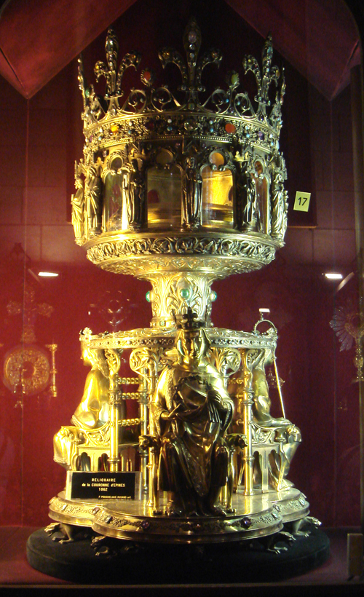

Реликварий, в котором хранится Терновый венец Христа.

В Париже, на острове Сите, в главном храме Франции — соборе Парижской Богоматери (Notre Dame de Paris), выстроенном на пожертвования граждан: королей, епископов и горожан, хранится одна из величайших святынь христианского мира — Терновый венец Спасителя.
В первую пятницу каждого месяца, в 15.00 — в тот час, когда Христос умер на Кресте, а также в Страстную пятницу католического Великого поста Терновый венец Спасителя с частицей Креста и Гвоздем от него выносят для поклонения. Эта служба называется чином Поклонения Венцу. Из ризницы выходит процессия — рыцари, дамы в черном и хранители Венца вместе с католическими священниками. Венец в хрустальном футляре, частицу Креста Господня и гвоздь распятия проносят по храму и торжественно возлагают на престол. Читаются Евангелия Страстей Господних, затем начинается поклонение Венцу. Перед Венцом принято кланяться (православные делают земной поклон), можно прикладываться.
В другие дни доступа к этим святыням нет.
Известны многочисленные случаи исцелений и чудесной помощи от Венца Спасителя. В соборе Парижской Богоматери есть «каменная летопись» чудесных исцелений у Тернового венца — мраморные таблицы, где записано, когда и кто был исцелен.
2. Иверская икона Божией Матери
Храм трёх святителей (фр. Eglise cathédrale des Trois-Saints-Docteurs, Трёхсвятительское подворье) — кафедральный храм Корсунской епархии Русской православной церкви. Единственный православный храм Парижа, где службы совершаются ежедневно.
Адрес: Расположен в Париже по адресу: улица Петель, 5 ( rue Pétel 5).
Метро "Вожирар" – M° Vaugirard.

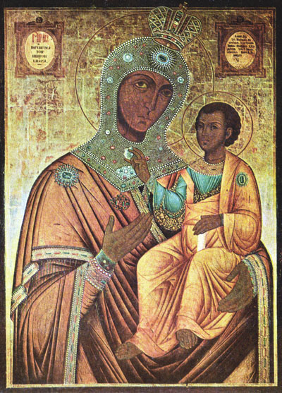

Чтимая Иверская икона Божией Матери в парижском Трёхсвятительском подворье.
Стараниями митр. Вениамина была выкуплена у прежних владельцев,
потомков французского офицера, который вывез икону
из Москвы во время Отечественной войны 1812 года.
Фото с сайта "Православная Франция"

В царствование Алексия Михайловича, при патриархе Никоне, 13 октября 1648 года, в Москву впервые был привезен список с афонской чудотворной иконы, именуемой "Иверской". В 1812 году, во время нашествия Наполеона в Россию, икона "Московская-Иверская", спасаемая от французов, с прочими святынями была увезена во Владимир. В часовне был оставлен ее список, сделанный в 1758 году.
В 1812 году французы разграбили Москву. Была разграблена и Иверская часовня, и список с главной иконы пропал, можно было лишь предполагать, что он был увезен во Францию.
В 1930 году эмигрант А. Н. Павлов в одной из парижских антикварных лавочек увидел огромную икону Божией Матери. Специалисты, внимательно изучив икону, пришли к выводу, что перед ними, икона Иверской Божией Матери, которая исчезла из Москвы в 1812 году.

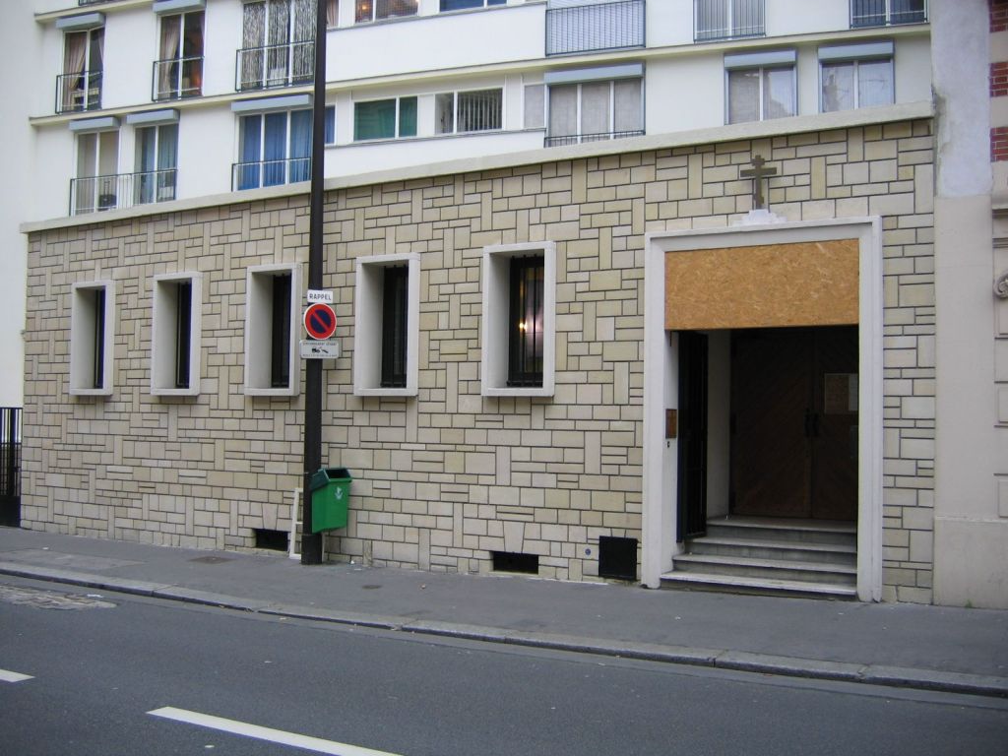

Храм трёх святителей (фр. Eglise cathédrale des Trois-Saints-Docteurs,

В 1958 году жилой дом, в части которого размещалась церковь, был разрушен. Владельцы земли согласились разместить храм в новом во вновь возводимом здании, при условии, что ни один элемент внешней архитектуры не напоминал бы о сакральном значении помещения. Архитектор Марк Сала, поместил церковь в плане дома, как «торговое помещение».
3. Крипта с мощами св. Елены
Церковь Сен-Ле-Сен-Жиль. (Église Saint Leu-Saint Gilles)
Адрес: Франция, Париж, 92 ( 92, Rue Saint-Denis, 75001 Paris).
Это одна из самых старых церквей в Париже, сохранившая в своей архитектуре еще романские черты. Главным фасадом она выходит на ул.Сен-Дени. Противоположная ее часть смотрит на бульвар Севастополь, названный так в честь взятия Севастополя англо-французскими войсками во время Крымской войны.
Маленький храм посвящен двум святым мученикам - епископу Сан Ле и отшельнику из Прованса Жилю.

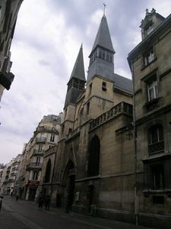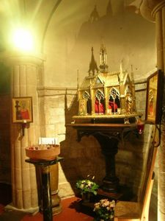

Храм Сен-Ле-Сен-Жиль Крипта с мощами св. Елены

Рака с мощами св. равноапостольной Елены, хранится в парижской церкви Сен-Ле-Сен-Жиль с 1820 года. Долгое время рака находилась в саркофаге, подвешенном к потолку, над главным престолом. После того как к святыне потянулись православные, а вслед за ними и католики, святыню перенесли в крипту под алтарем и сегодня каждый верующий может прибегнуть к благодатной силе останков святой.
4. Церковь Святого Серафима Саровского. Икона преподобного Серафима с частицей его мощей.
Адрес: Расположена в небольшом садике, вдали от оживленных магистралей на ул. Лекурб, 91.(91, rue Lecourbe, 75015 Paris, France).
Метро: Камброн (Cambronne) (6-ая ветка)
Церковь была построена в 1933 году под началом протоиерея Димитрия Троицкого и стала первой церковью в Западной Европе, посвященной этому Святому. Строители сохранили деревья, которые росли во дворе, оставив в крыше отверстия для стволов. Одно дерево оказалось в середине церкви, другое – в алтаре.
Церковь Святого Серафима Саровского открыта только во время служб. Это одна из любимейших церквей православных парижан.
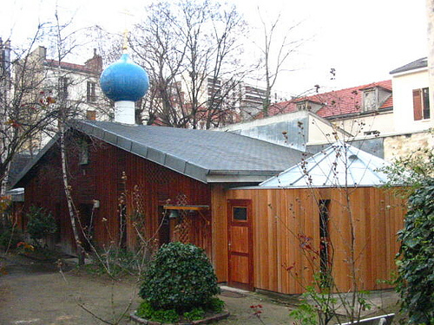

Церковь Святого Серафима Саровского

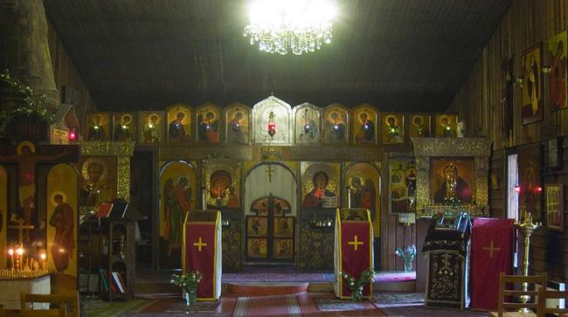

Оболенская О.Н. Западное и восточное христианство и культура европейского пространства. Религии России: проблемы социального служения. Сборник материалов конференции. 20.09.2011
http://www.eparhia-saratov.ru/
Журнал о православной жизни «Нескучный Сад» Святыни Европы: терновый венец 20.06.2012
Журнал о православной жизни «Нескучный Сад» Святыни Франции 25.11.2009
Издательская группа Свято-Троице-Серафимо-Дивеевского женского монастыря Серафим Саровский о судьбах России. Вэб-Центр "Омега" Москва - 2003
Оболенская О. Н. Западное и восточное христианство и культура европейского пространства // Религии России: проблемы социального служения. Сборник материалов конференции. — Москва — Н. Новгород: ИД «Медина», 2011.с.314

